114507會議紀錄表
會議時間：113年07月09日(星期三) | 會議地點：實體會議
會議類型：一般會議 | 出席人員：如下列
會議主席：吳佳憲 | 會議記錄：吳柏丞
出席人員：李冠彣 吳柏丞 吳佳憲 陳廷軒
討論事項：
- 我研究透過論文生成評分標準及權重
- 調查安全分 及 智駕分
- 可以跟高市所合作 還有鑫豪美
- 目前想到跟大long 大新店駕訓班 豪泰客運等業者合作
- 我跟黃庭毅一起做之後要發給業者的合作信件
- 抽菸這個項目可能會拿掉
- Flask – ffmpeg
- 以後有事不能參與開會要提早說
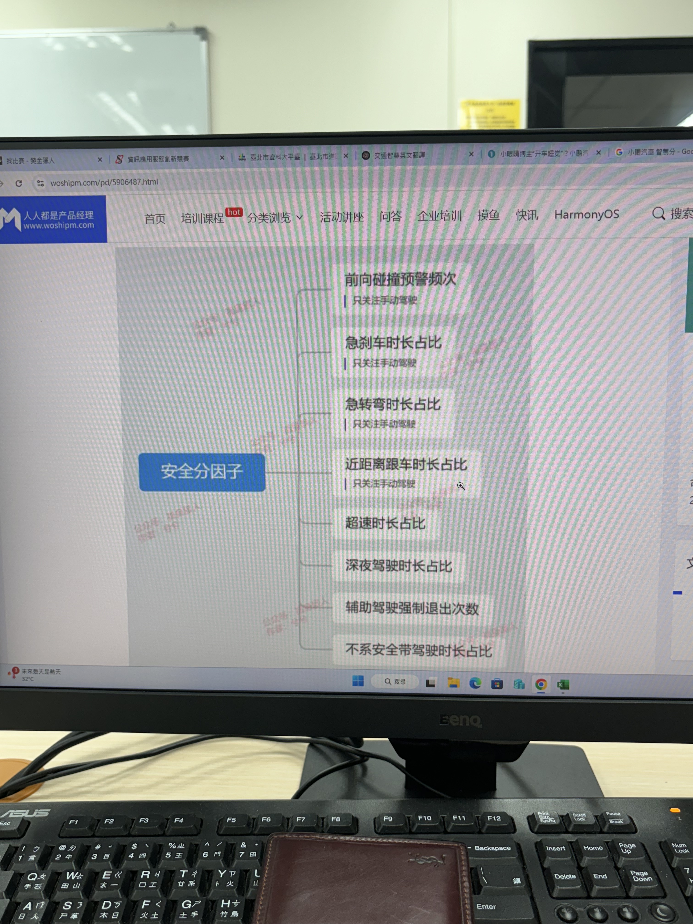
貳、臨時動議：
無
參、散會：

